**CURRICULUM VITAE**

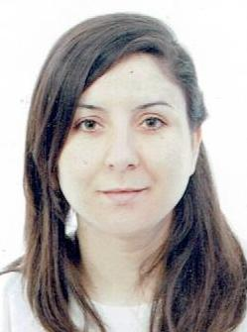

**ETAT CIVIL**

* **Nom**
* **:** BEDRI.
* **Prénom :** DIHYA.
* **Date et lieu de naissance :** 31/05/1992 à MEKLA.
* **Adresse :** Village AKERROU Commune Ait Khellili et

Daïra de MEKLA WILAYA DE TIZI-OUZOU

* **Nationalité** : Algérienne.
* **Situation familiale :** Célibataire.
* **Tel :** 0797-78-95-89. / 0673-13-22-63

**Diplômes et Stage.**

* Obtention d'un Diplôme Technicien en "Comptabilité et Gestion "
* Lieu de Formation : CFPA de Tala Alam de Tizi-Ouzou
* Durée : 24 Mois.
* Obtention d'un Diplôme Technicien Supérieure en qualité " Comptabilité et Gestion "
* Lieu de formation : CFA de Tizi-Ouzou.
* Durée : 1 Année.
* Stage Pratique 3 mois en qualité " Comptabilité et Gestion " chez NAFTAL.
* Stage Pratique 6 mois en qualité " Comptabilité et Gestion " chez NAFTAL.
* Travailler au sein d’une entreprise bâtiment pendant un moi
* Travailler au sein d’un bureau comptable pendant un moi

**Objectif**

* Travaillez au sein d'une équipe performante, Ambitieuse et stimulante me permet d'optimiser mes compétences.

**Connaissance Linguistique**

* **Français : Parlé, Ecrit, Lu Bien**
* **Anglais: Parlé, Ecrit, Lu Bien**
* **Allemand: Ecrit, Lu bien**
* **Arabe  : Parlé, Ecrit, Lu Bien**
* **Kabyle : langue maternelle**

**Compétences et Informations Divers**

* Sérieuse, dynamique, ponctuelle et motivée.
* Sens de responsabilité, esprit d’équipe.
* Disponibilité Immédiate.